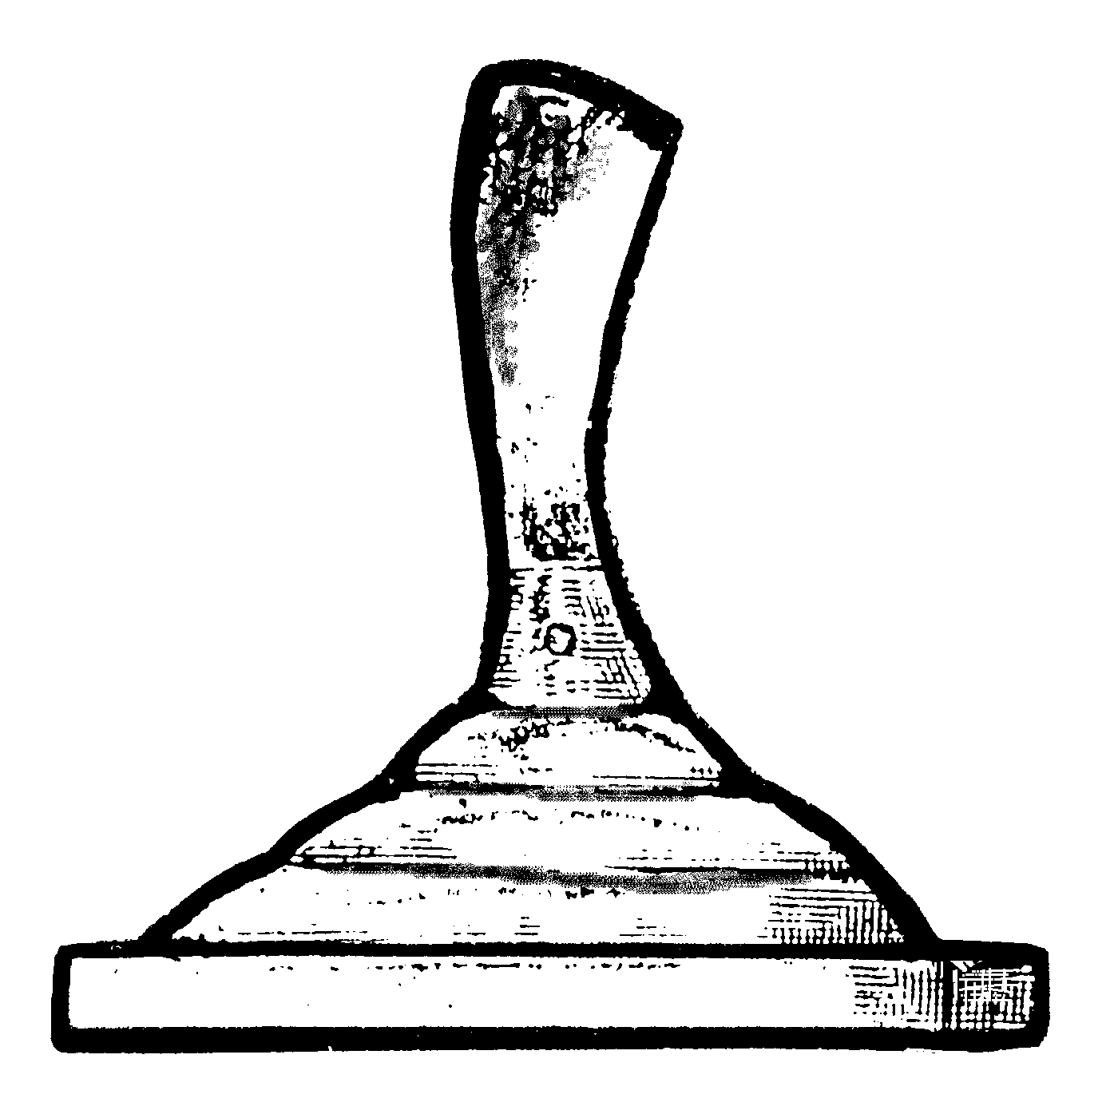
Gegründet 1935
EIS- UND STOCKSPORT LANDESVERBAND KÄRNTEN

9020 Klagenfurt, Villacherstraße 308
Tel. + Fax (0463) 25150
- E-Mail: eslvk@aon.at; Internet: www.eslvk.at ; ZVR-Zahl: 091300191
ESLVK-SPIELBERICHT für SCHIEDSRICHTER
lt. IER und ISPO § 809

WETTBEWERBSLEITER | Schiedsrichter
Name: | Name:
Verein/Verband: | Verein/Verband:

Wettbewerb:
Ort: | Datum:
Veranstalter: | Durchführer:

1. Spielfeld: (IER - R104, 201-206) ohne

Beanstandung Mängel

1.1 Ausmaße, Begrenzungslinien, Daubenkreuze, Abspielstelle ................................

1.2 Beschaffenheit der Eisfläche oder des Sommersportbodens ..............................

2. Sportgeräte: (IER - R301-313)

2.1 Stockkörper und Stiele: Maße, Gewicht, Zulassung, Zustand ...............................

2.2 IFI-Siegel, BÖE-Siegel und BÖE Plattensiegel.......................................................

2.3 Laufsohlen: (Anzahl, Zulassung, Zustand, Geometrie, Härtebereich) ....................

2.4 Dauben und Laufsohlenständer: Zulassung, Ausmaße ..........................................

3. Mannschaften: (IER - R401-407) nein ja

3.1 Verspätet eingetroffene (Wertung gem. Regel 404), ...............................................

3.2 Ausgeschiedene (R404), (nähere Angaben unter „Sonstiges“) ..............................

3.3 Nicht angetretene (IspO § 103), (nähere Angaben unter „Sonstiges“)…………….

3.4 Anzahl der angetretenen Mannschaften (ESLVK): .......................................

3.5 Verletzungen (nähere Angaben unter „Sonstiges“) .................................................

4. Vorzeitiger Abbruch: (ISPO - § 611) nein ja

Vorzeitiger Abbruch oder Unterbrechung des Wettbewerbes .........................

5. Verhalten der Wettbewerbsteilnehmer: (IER - R103, 451-465) nein ja

5.1 Aufhalten eines laufenden Stockes durch Spieler oder Spielführer ................

5.2 Störung einer laufenden Daube oder Veränderung einer solchen durch

Spieler oder Spielführer ...................................................................................

nein ja

5.3 Verzögerung, Behinderung oder Störung des Wettbewerbsablaufes .............

5.4 Einheitliche Bekleidung der Mannschaften (IER - R464)...............................

6. Strafen: (IER - R801-807) nein ja

6.1 Verwarnung (R801) wegen:

6.2 Strafpunkte (R802/803) wegen:

6.3 1 Spielpunktabzug (R804) wegen:

6.4 2 Spielpunkteabzug (R805) wegen:

6.5 Matchstrafe (R806) wegen:

6.6 Disqualifikation (R807) wegen:

7. ISPO – allgemeines: ohne
Beanstandung Mängel

7.1 Spielerpässe, § 121-122, Lichtbild, Unterschrift, Stempel ................…………..….......

7.2 Spielerpässe, § 124, vollzählig .................................. ......................………...............

7.3 Startgelder (€uro ) inkl. BÖE-Abgabe (€uro )

7.4 Startkarten § 301 (§ 113-116 beachtet) …………………………………………………

7.5 Gesundheitliche Betreuung, § 607 ...................................................………...............

7.6 Ergebnisliste, § 306 .................................................................…....…..………..........

7.7 Siegerehrung und Preise, § 421 Medaillen: , Sachpreise: ………………

8. Bemerkungen und Sonstiges (bei Platzmangel Weiterführung auf der Rückseite):

........................................... ………………………………………………………………….

Datum (Unterschrift des Schiedsrichters)

Telefon-Nr.
und E-Mail des SR:
(Der Spielbericht und die Ergebnislisten sind S O F O R T an die Geschäftsstelle des ESLVK zu senden.)
Adresse: 9020 Klagenfurt,Villacherstraße 308 Tel. und Fax 0463 25150 E-Mail: eslvk@aon.at)

